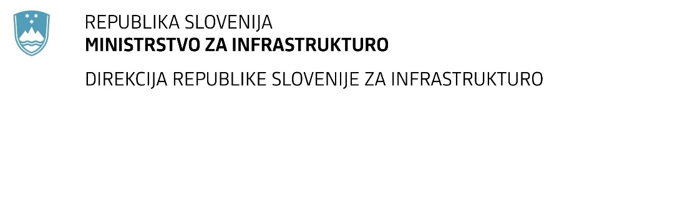

Številka: | 43001-37/2021-01 |  | oznaka naročila: | A-35/21 S
Datum: | 09.03.2021 |  | MFERAC: | 2431-21-000240/0

SPREMEMBA ROKA ZA ODDAJO IN ODPIRANJE PONUDB
za javno naročilo

Inženirske storitve pri novogradnji kolesarske povezave Bled – Bohinjska Bistrica

JN000651/2021-B01 - A-35/21; datum objave: 05.02.2021

Obvestilo o spremembi razpisne dokumentacije je objavljeno na "Portalu javnih naročil" in na naročnikovi spletni strani.

Obrazložitev sprememb:

Rok za oddajo ponudb: 30.3.2021 ob 10:00

Odpiranje ponudb: 30.3.2021 ob 10:01

Rok za sprejemanje ponudnikovih vprašanj: 19.3.2021 do 12:00

Spremembe so sestavni del razpisne dokumentacije in jih je potrebno upoštevati pri pripravi ponudbe.

